Лабораторная работа №5

*Выполнил Шардт М.А.*

1. Установка необходимых пакетов  
   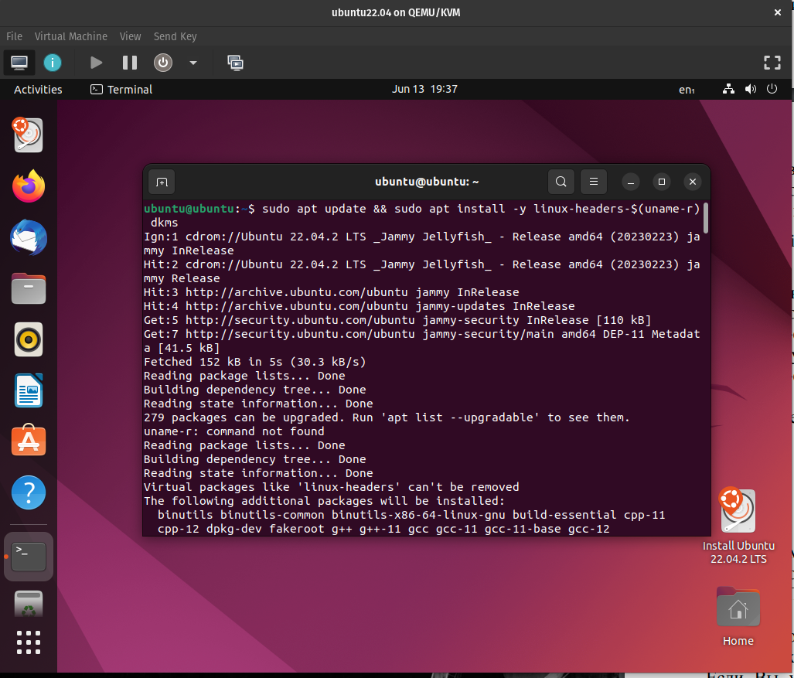
2. Запуск   
   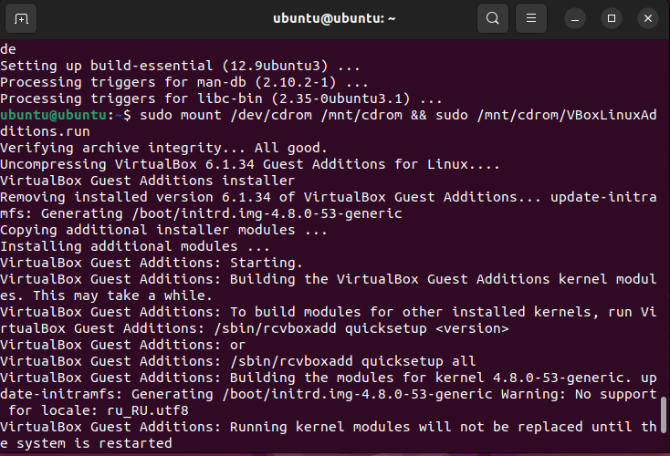
3. Результат на примере общей папки  
   